Онлайн -урок по финансовой грамотности
«Зачем нужна страховка и от чего она зависит»

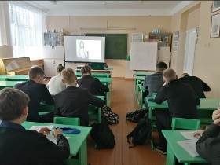
09 февраля 2023 года учащиеся 10 класса нашей школы приняли участие в онлайн-уроке по финансовой грамотности на тему «Зачем нужна страховка и от чего она зависит». Ребята узнали, что элементы страхования зародились в средние века, когда купцы начали страховать свои караваны от морских пиратов, стихийных бедствий. Английские страховые компании 17 века стали активно предлагать гражданам страховать своё имущество после Великого огненного нашествия, в результате которого выгорела почти половина Лондона. Также английские страховщики первыми предложили использовать логотипы своих компаний.
В России страхование появилось во времена правления Екатерины Второй. Подробно рассказал сотрудник ПАО АК БАРС Банка о том, что такое страхование, его видах, основных понятиях, о российских страховых компаниях, о продуктах, которые они предлагают нашим гражданам. Особо лектор подчеркнул, на что нужно обратить внимание, читая договор страхования, что нельзя застраховаться от всего на свете, но можно облегчить материально бремя, возникающее в результате страхового случая.

